附件：

19式环卫工人新款服装标准及
制作技术指引

标识logo及图片样式

（一）标识logo，详见下图：
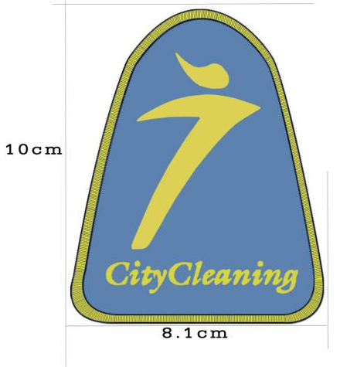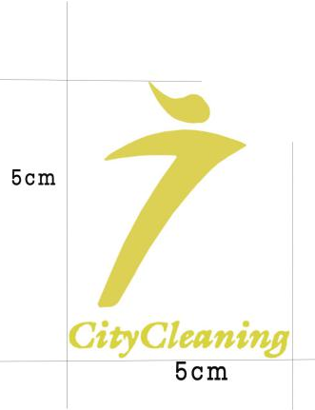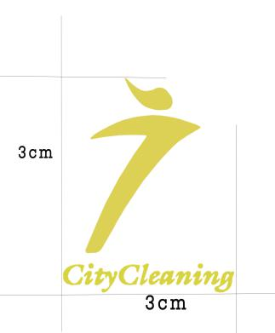
臂章标识 遮阳帽、雨鞋标识 水壶标识
（织唛工艺）

（二）图片样式
序号 | 服装名称 | 服装图片样式（参考图片）
1 | 环卫夏装（男装） | 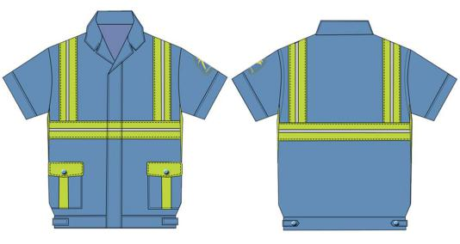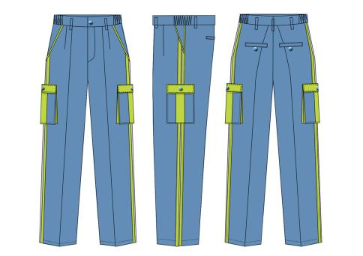
2 | 环卫夏装（女装） | 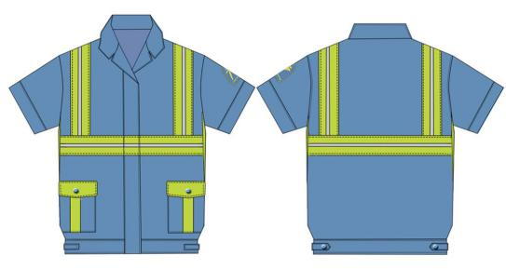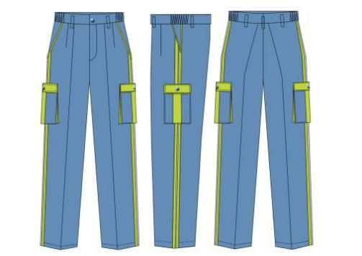
3 | 环卫秋装（男装） | 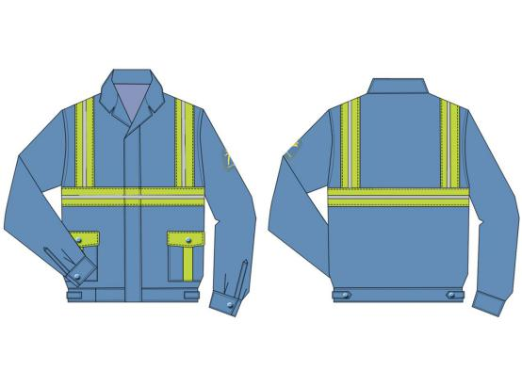
4 | 环卫秋装（女装） | 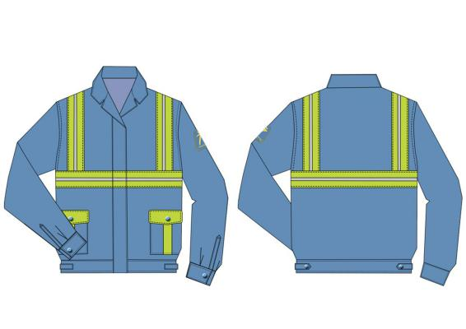
5 | 环卫冬装（男装） | 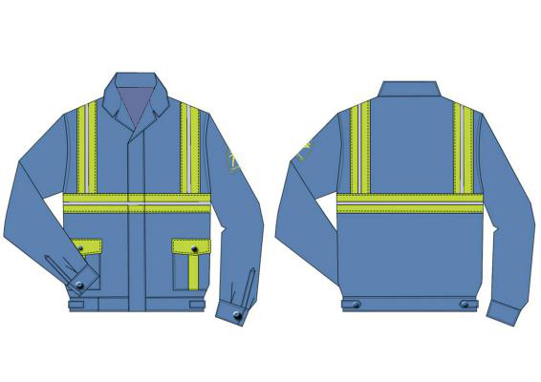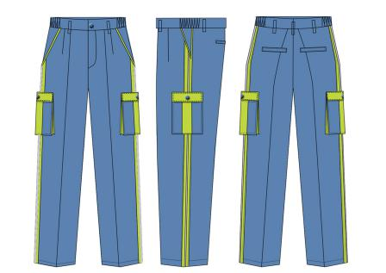
6 | 环卫冬装（女装） | 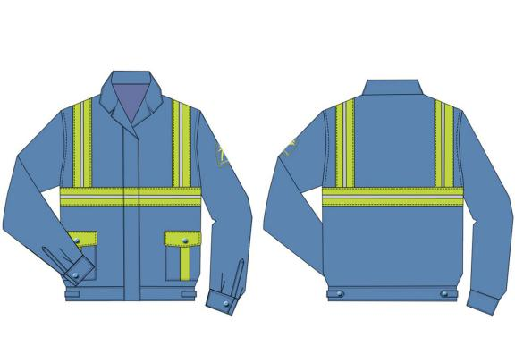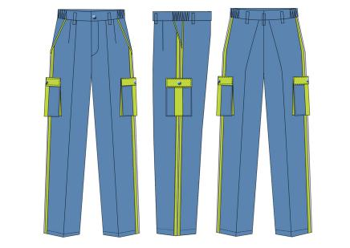
7 | 环卫冬装棉衣（男装） | 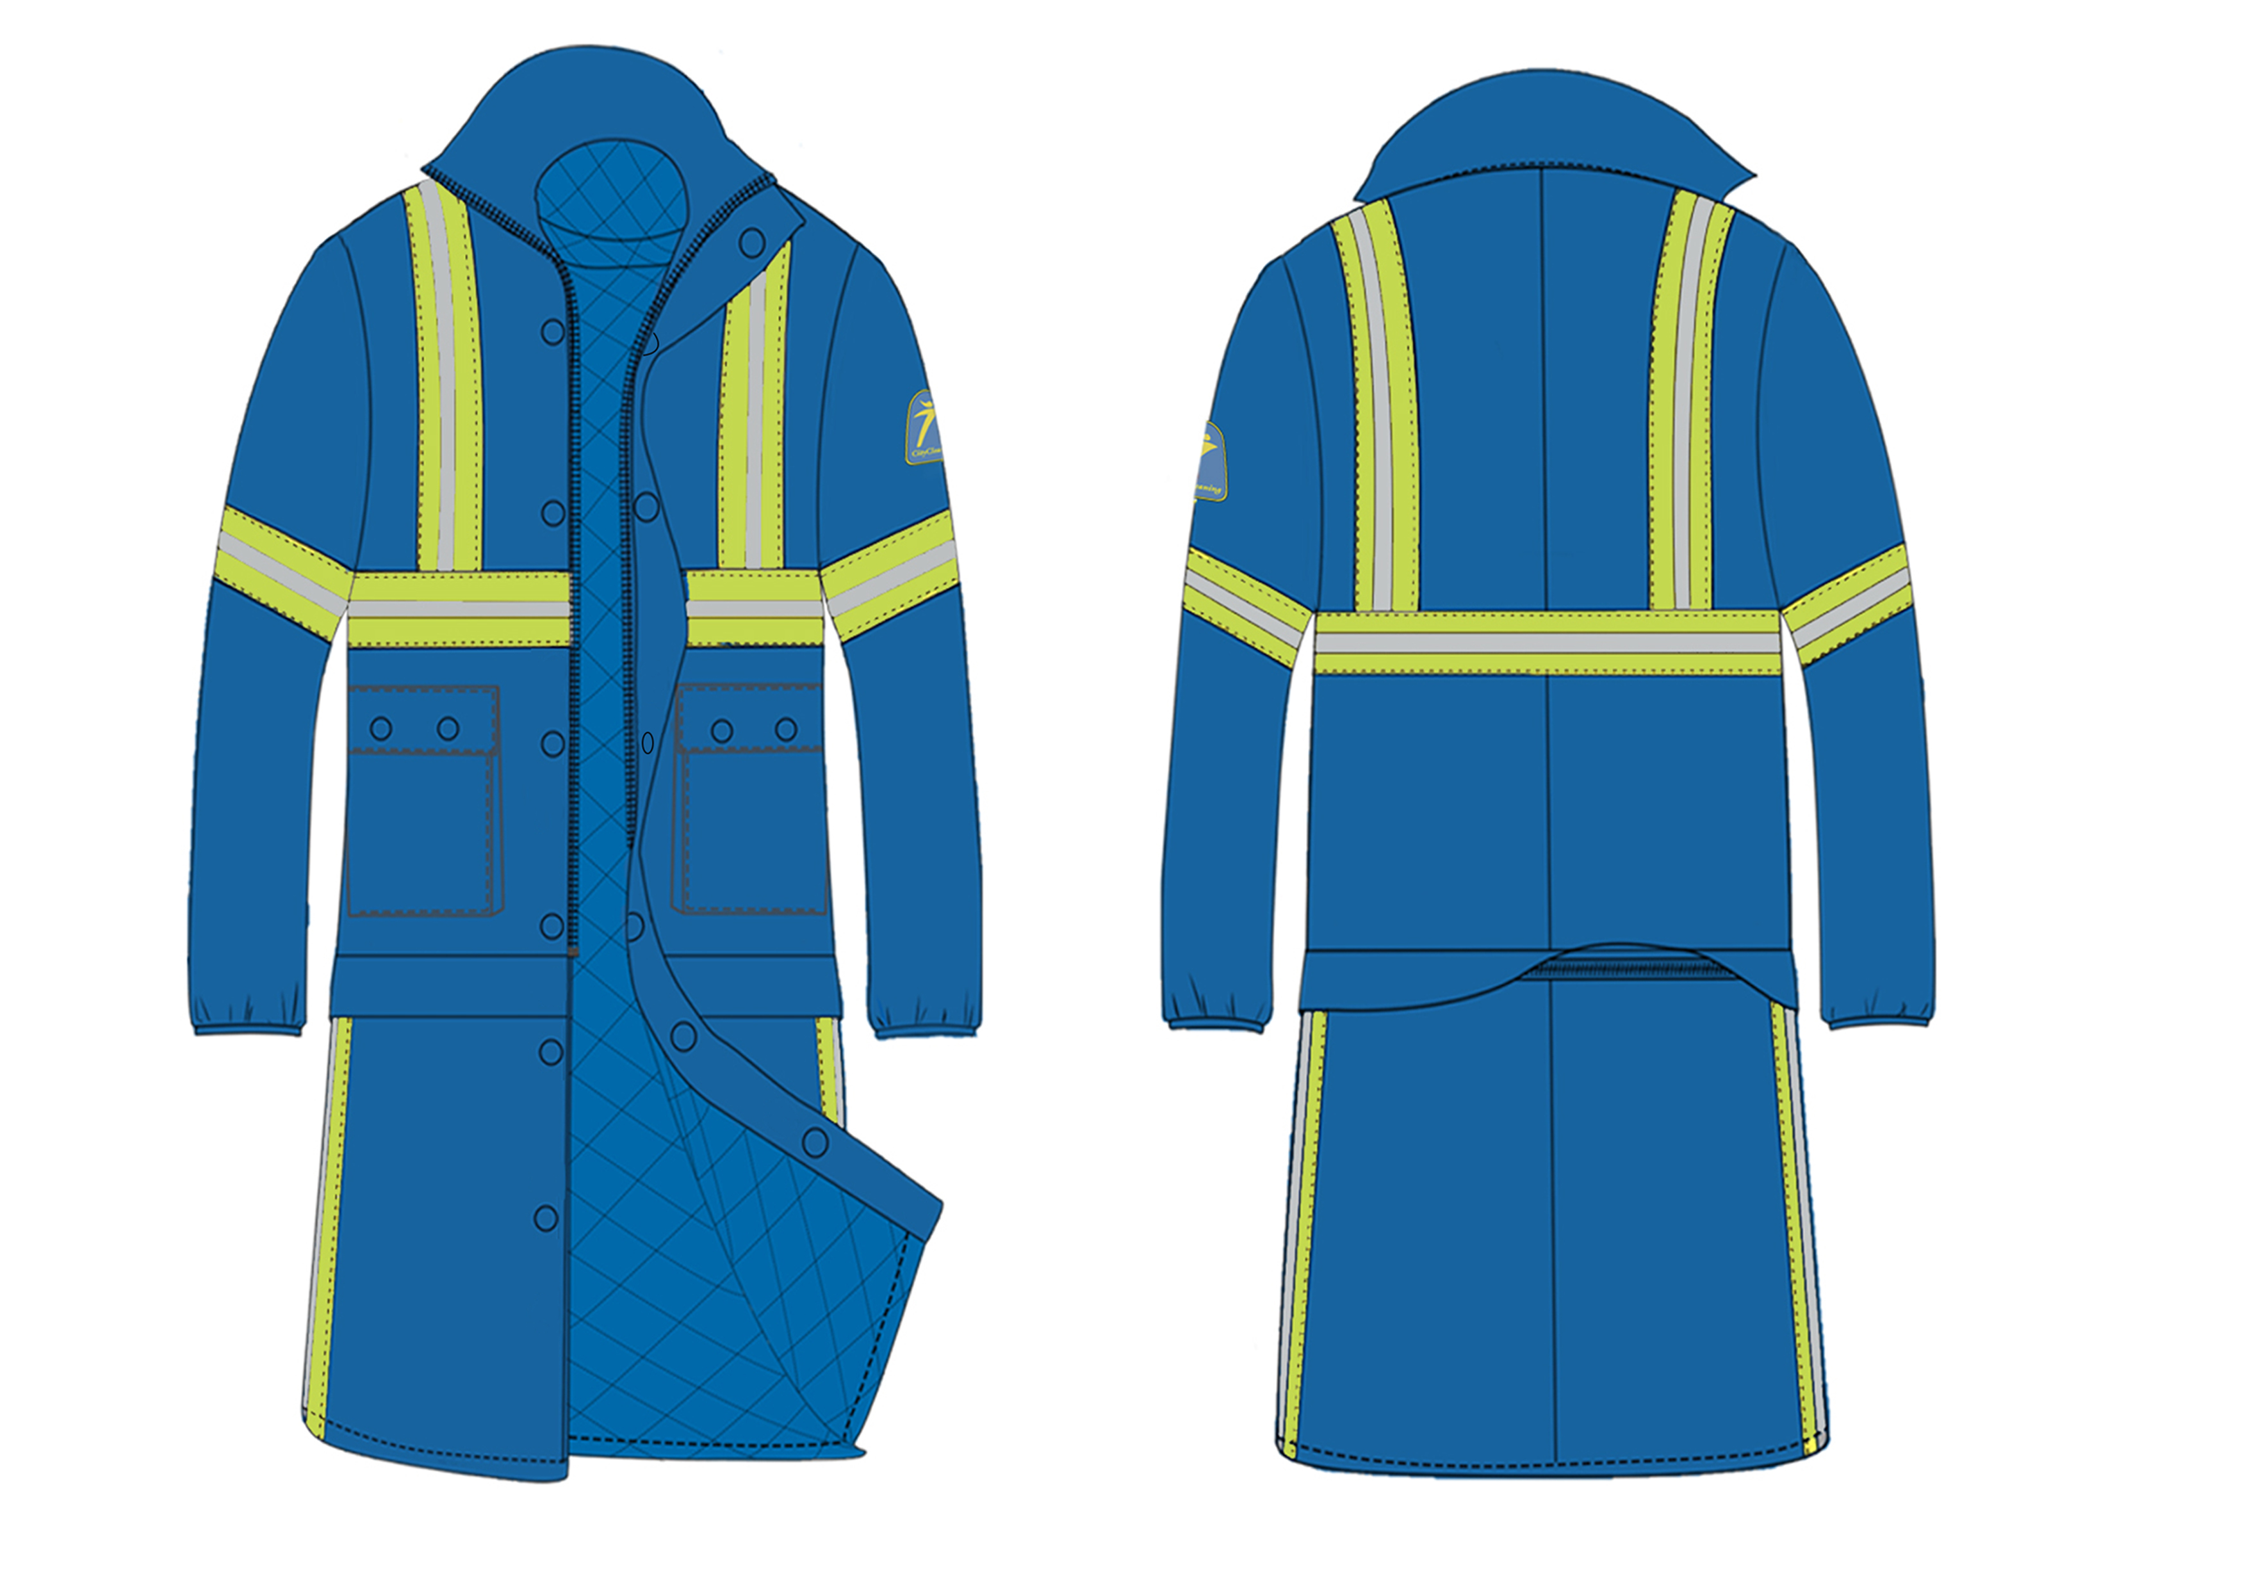
8 | 环卫冬装棉衣（女装） | 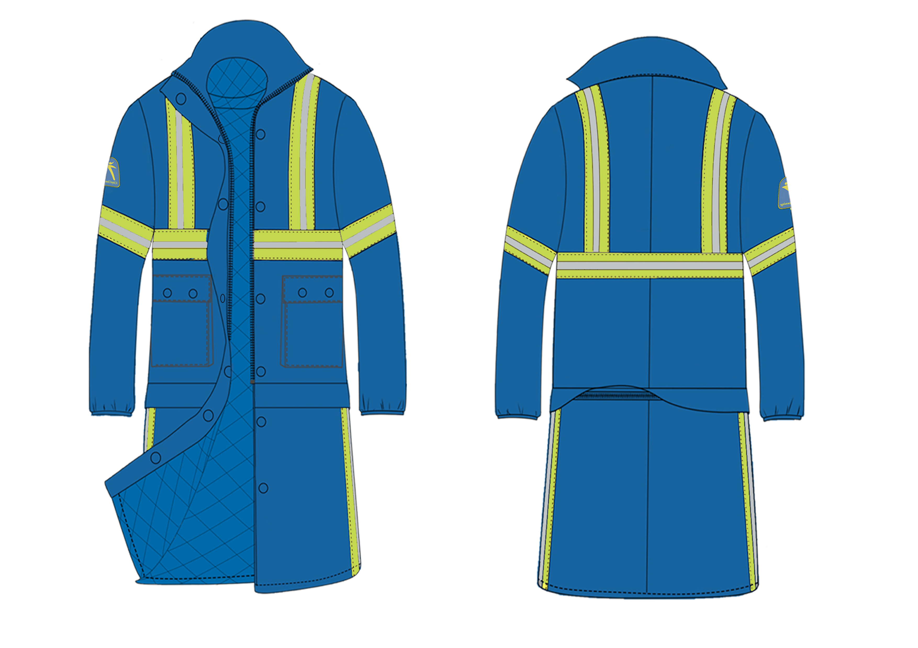
9 | 遮阳帽 | 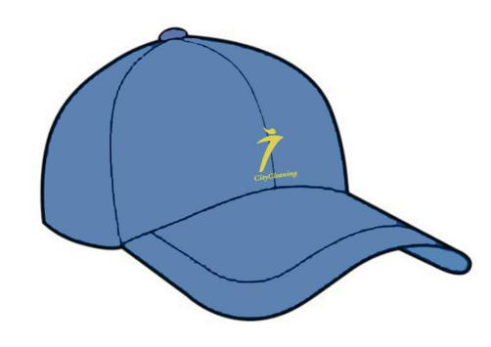
10 | 水壶 | 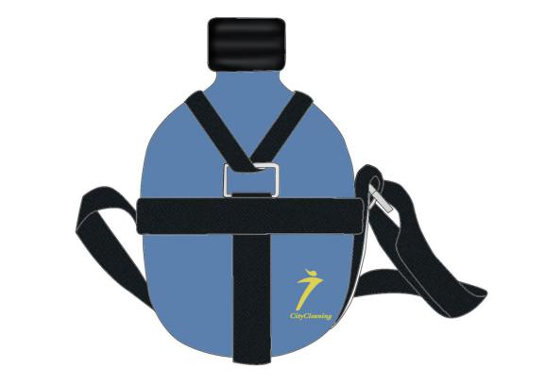
11 | 劳保鞋 | 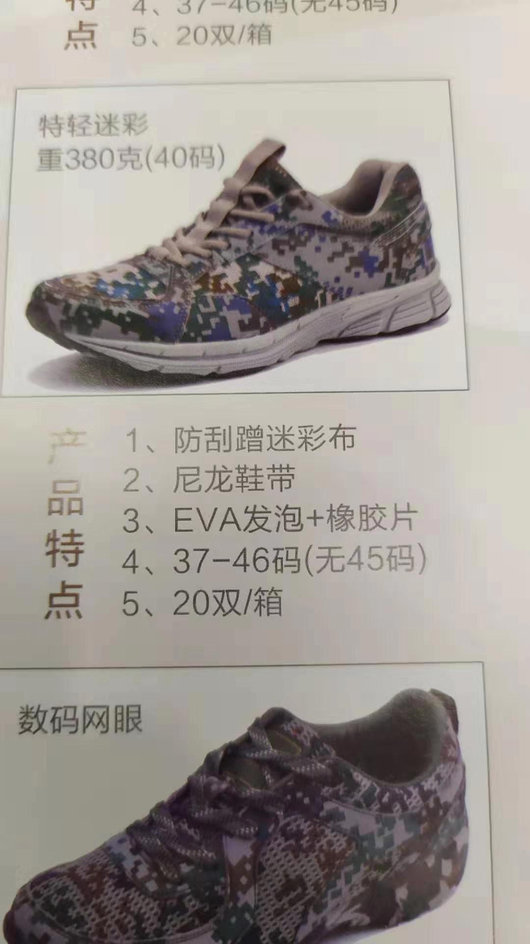
12 | 雨鞋 | 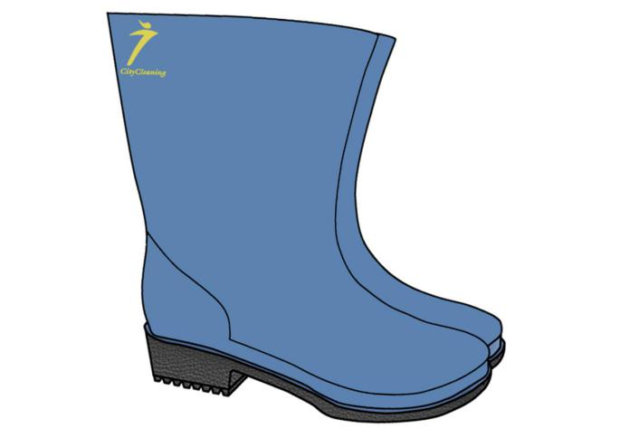

（三）具体技术参数要求
序号 | 服装名称 | 技术参数
1 | 环卫夏装（男、女装）（上衣、裤子） | - 款式如图：小翻领短袖五钮暗门襟夹克套装；蓝色反外领和衣身，左袖臂章标识；上衣前后幅跨肩两道5cm宽荧光色带，腰围一圈5cm宽荧光色带，色带上嵌2cm宽反光带，腋下嵌网布；男女上装左右两侧缝制腰袋，袋盖撞荧光色；上衣下角两侧带耳袢，带双钮调节扣。臂章位置居左袖当中，距离左袖肩缝位置8-10cm；上衣荧光色带下沿与荧光色腰袋上沿相距5-7cm。裤子外双侧分别有一条3cm宽荧光色带，色带上嵌1cm宽反光带。男下装斜插袋、荧光撞色风琴袋，后插袋。女下装斜插袋、荧光撞色风琴袋。（袋盖的工艺做法指的是先用原身布做好袋盖后再覆盖一层撞荧光色布）  - 主面料：湖蓝(PANTONE潘通色号17-4032TPG)，18tex×18tex纱支， 60%棉40%聚酯纤维斜纹布，155g/m²，布料按GB18401-2010有关规定标准执行。主面料具有吸湿速干、防紫外线功能。  - 辅色面料：荧光黄色(PANTONE潘通色号13-0550TPG)，布料按GB18401-2010有关规定标准执行。  - 反光带：银灰色反光T/C布。  - 腋下网布：采用聚酯纤维，颜色为荧光黄色(PANTONE潘通色号13-0550TPG)，双侧腋下对称倒三角形状透气网，上底7-8cm，高10-12cm。  - 缝纫线：40S/2 PP涤纶线，针迹：12针/英寸。  - 朴：#840朴。  - 钮扣：#24L湖蓝钮扣（PANTONE潘通色号17-4032TPG），男装16粒，女装14粒，每套加备用钮1粒。  - 裤牌拉链：湖蓝（PANTONE潘通色号17-4032TPG）#3尼龙牙6-7"密尾拉链。  - 成衣按《FZ/T81007-2012单、夹服装》标准规定执行。  - 以上关于纱支、克重和成分含量的数值描述允许偏差为±5%以内。
2 | 环卫秋装（男、女装）（上衣） | - 款式如图：小翻领长袖五钮暗门襟夹克装；蓝色反外领和衣身，左袖臂章标识；上衣前后幅跨肩两道5cm宽荧光色带，腰围一圈5cm宽荧光色带，色带上嵌2cm宽反光带；男女上装左右两侧缝制腰袋，袋盖撞荧光色；上衣下角两侧带耳袢，带双钮调节扣。两袖口分衩，带双钮调节扣。臂章位置居左袖当中，距离左袖肩缝位置8-10cm；上衣荧光色带下沿与荧光色腰袋上沿相距5-7cm。（袋盖的工艺做法指的是先用原身布做好袋盖后再覆盖一层撞荧光色布）  - 主面料：湖蓝(PANTONE潘通色号17-4032TPG)，18tex×18tex纱支， 60%棉40%聚酯纤维斜纹布，155g/m²，布料按GB18401-2010有关规定标准执行。主面料具有吸湿速干、防紫外线功能。  - 辅色面料：荧光黄色(PANTONE潘通色号13-0550TPG)，布料按GB18401-2010有关规定标准执行。  - 反光带：银灰色反光T/C布。  - 缝纫线：40S/2 PP涤纶线，针迹：12针/英寸。  - 朴：#840朴。  - 钮扣：#24L湖蓝钮扣(PANTONE潘通色号17-4032TPG)，男装15粒，女装15粒，每套加备用钮1粒。  - 成衣按《FZ/T81007-2012单、夹服装》标准规定执行。  - 以上关于纱支、克重和成分含量的数值描述允许偏差为±5%以内。
3 | 环卫冬装（男、女装）（上衣、裤子） | - 款式如图：小翻领长袖五钮暗门襟夹克套装；蓝色反外领和衣身，左袖臂章标识；上衣前后幅跨肩两道5cm宽荧光色带，腰围一圈5cm宽荧光色带，色带上嵌2cm宽反光带；男女上装左右两侧缝制腰袋，袋盖撞荧光色；上衣下角两侧带耳袢，带双钮调节扣。臂章位置居左袖当中，距离左袖肩缝位置8-10cm；上衣荧光色带下沿与荧光色腰袋上沿相距5-7cm。两袖口分衩，带单纽扣。裤子外双侧分别有一条3cm宽荧光色带，色带上嵌1cm宽反光带。男下装斜插袋、荧光撞色肶袋，后插袋。女下装斜插袋、荧光撞色肶袋。（袋盖的工艺做法指的是先用原身布做好袋盖后再覆盖一层撞荧光色布）  - 主面料：湖蓝(PANTONE潘通色号17-4033TPG)，经纱18tex×2，纬纱18tex×2，60%棉40%聚酯纤维斜纹布，235g/m2，布料按GB18401-2010有关规定标准执行”。  - 辅色面料：荧光黄色(PANTONE潘通色号13-0550TPG)，布料按GB18401-2010有关规定标准执行。  - 反光带：银灰色反光T/C布。  - 缝纫线：40S/2 PP涤纶线，针迹：12针/英寸。  - 朴：#840朴。  - 钮扣：#24L湖蓝钮扣（PANTONE潘通色号17-4033TPG），男装18粒，女装16粒，每套加备用钮1粒。  - 裤牌拉链：湖蓝（PANTONE潘通色号17-4033TPG）#3尼龙牙6-7"密尾拉链。  - 成衣按《FZ/T81007-2012单、夹服装》标准规定执行。  - 以上关于纱支、克重和成分含量的数值描述允许偏差为±5%以内。
4 | 环卫冬装棉衣（男、女装）（可拆卸长款上衣） | - 款式如图：上下可拆卸长短款+下身保暖层防寒服；双层防风收口袖口；疏水抗污外层；左袖臂章标识；上衣前后幅跨肩两道5cm宽荧光色带，腰围一圈5cm宽荧光色带，左右袖子各一道5cm宽荧光色带，及腰侧各一道5cm宽荧光色带，色带上嵌2cm宽反光带；男女左右两侧缝制风琴袋；袋盖及拉链门边用按扣。臂章位置居左袖当中，距离左袖肩缝位置8-10cm。  - 面布面料：深蓝(PANTONE潘通色号18-4045TPG)，100% 聚酯纤维，克重：95g/m²（涂层部分除外）高密复透气膜防水面料。  - 填充料：15%聚酰亚胺+85%聚酯纤维絮片（含量偏离允许±5%），身保暖层150g/m²，袖子保暖层150g/m²。  - 钮扣：银色四合扣，拉链处7粒，左右袋盖各两粒，共11粒，每套加备用钮1粒。  - 里布：里布面料100%聚酯纤维，克重70g/㎡  - 以上关于纱支、克重和成分含量的数值描述允许偏差为±5%以内。
5 | 遮阳帽 | - 款式如图：帽檐长7cm、宽18.5cm；帽檐上方采用绣花工艺制作logo；  - 材质：湖蓝(PANTONE潘通色号17-4033TPG)，经纱18tex×2，纬纱18tex×2，60%棉40%聚酯纤维斜纹布，235g/m²，布料按GB18401-2010有关规定标准执行”。后檐使用胶牙。  - 以上关于纱支、克重和成分含量的数值描述允许偏差为±5%以内。
6 | 水壶 | - 款式如图，壶体：湖蓝(PANTONE潘通色号17-4032TPG)；壶盖和背带黑色；  - 主体采用食品级铝材冲压成形，容量为1L；壶口圆滑无毛刺，壶套带缝制牢固，与壶身配合合适；壶盖采用酚醛塑料或其他耐热塑料，壶盖与背带用绳索相互连接，联合铝眼能自由转动；壶底中心厚度≥1.2mm；壶身涂塑色泽均匀、光滑，无明显缺损，右下角丝印标识；  - 壶身主体材质符合GB/T3190-2008食品级铝材要求；  - 铝背水壶符合QB/T 1921-1993卫生要求。
7 | 劳保鞋 | - 款式如图，主体迷彩色；  - 主要帮面材料为天然和合成纺织物，鞋底为橡胶材料，采用贴合热硫化方式生成的布面胶鞋；鞋面采用系带方式；外底拉伸强度≥20MPa；扯断伸长率≥320%；磨耗体积≤1.0cm3。鞋面迷彩耐折牢度10万次无裂痕，干湿擦牢度四级；
8 | 雨鞋 | - 款式如图，鞋身颜色：湖蓝(PANTONE潘通色号17-4032TPG)，鞋底黑色，烫印标识；  - 雨鞋采用全PVC材质，统高26cm（±2cm），鞋底高2cm（±0.5cm）。鞋面厚度应≥1mm；无漏水、渗水现象；鞋内无空气漏出，无水渗入鞋内；靴面拉伸强度≥10MPa。

（四）检测内容及标准（注：如国家、行业有新的标准规范的，按新的执行）
- 夏装成衣检测要求
类别 | 检测项目 |  | 标准值 | 检测依据
常规指标 | 成份 |  | 60%棉40%聚酯纤维  （±5%） | FZ/T 01057.1-2007  FZ/T 01057.2-2007  FZ/T 01057.3-2007  FZ/T 01057.4-2007  GB/T 2910.11-2009
 | 纱支 |  | 18tex×18tex（±5%） | GB/T 29256.5-2012
 | 克重 |  | 155g/m²（±5%） | GB/T 4669-2008
色牢度指标 | 耐皂洗色牢度（级） |  | ≥3-4 | GB/T3921-2008
 | 耐水色牢度（级） |  | ≥3-4 | GB/T 5713-2013
 | 耐摩擦色牢度（级） |  | ≥3-4 | GB/T 3920-2008
 | 耐光汗复合色牢度（级） |  | ≥3-4 | GB/T 14576-2009
缩率指标 | 水洗尺寸变化（%） |  | 经向≥-2.5 | GB/T 8629-2017
 |  |  | 纬向≥-1.5
安全指标 | PH值 |  | 4-8.5 | GB/T 7573-2009
 | 甲醛（mg/kg） |  | ≤75 | GB/T 2912.1-2009
 | 异味 |  | 无异味 | GB 18401-2010
 | 芳香胺染料 |  | 禁用 | GB/T 17592-2011
舒适指标 | 洗前吸湿性 | 滴水扩散时间 | ≤5s | GB/T 21655.1-2008
 |  | 吸水率 | ≥100%
 |  | 芯吸高度 | 经向≥90mm  纬向≥90mm
 | 洗后吸湿性 | 滴水扩散时间 | ≤5s
 |  | 吸水率 | ≥100%
 |  | 芯吸高度 | 经向≥90mm  纬向≥90mm
 | 洗前速干性 | 蒸发速率 | ≥0.18g/h
 |  | 透湿率 | ≥8000g/（㎡·24h）
 | 洗后速干性 | 蒸发速率 | ≥0.18g/h
 |  | 透湿率 | ≥8000g/（㎡·24h）
舒适指标 | 透气率 |  | ≥90mm/s | GB/T 5453-1997
抗紫外线指标 | UVA平均透射比 |  | ≤5% | GB/T 18830-2009
 | UVB平均透射比 |  | ≤5%
 | 紫外线防护系数（UPF） |  | ≥50
- 秋装成衣检测要求
类别 | 检测项目 |  | 标准值 | 检测依据
常规指标 | 成份 |  | 60%棉40%聚酯纤维  （±5%） | FZ/T 01057.1-2007  FZ/T 01057.2-2007  FZ/T 01057.3-2007  FZ/T 01057.4-2007  GB/T 2910.11-2009
 | 纱支 |  | 18tex×18tex（±5%） | GB/T 29256.5-2012
 | 克重 |  | 155g/m²（±5%） | GB/T 4669-2008
色牢度指标 | 耐皂洗色牢度（级） |  | ≥3-4 | GB/T3921-2008
 | 耐水色牢度（级） |  | ≥3-4 | GB/T 5713-2013
 | 耐摩擦色牢度（级） |  | ≥3-4 | GB/T 3920-2008
 | 耐光汗复合色牢度（级） |  | ≥3-4 | GB/T 14576-2009
缩率指标 | 水洗尺寸变化（%） |  | 经向≥-2.5 | GB/T 8629-2017
 |  |  | 纬向≥-1.5
安全指标 | PH值 |  | 4-8.5 | GB/T 7573-2009
 | 甲醛（mg/kg） |  | ≤75 | GB/T 2912.1-2009
 | 异味 |  | 无异味 | GB 18401-2010
 | 芳香胺染料 |  | 禁用 | GB/T 17592-2011
舒适指标 | 洗前吸湿性 | 滴水扩散时间 | ≤5s | GB/T 21655.1-2008
 |  | 吸水率 | ≥100%
 |  | 芯吸高度 | 经向≥90mm  纬向≥90mm
 | 洗后吸湿性 | 滴水扩散时间 | ≤5s
 |  | 吸水率 | ≥100%
 |  | 芯吸高度 | 经向≥90mm  纬向≥90mm
 | 洗前速干性 | 蒸发速率 | ≥0.18g/h
 |  | 透湿率 | ≥8000g/（㎡·24h）
 | 洗后速干性 | 蒸发速率 | ≥0.18g/h
 |  | 透湿率 | ≥8000g/（㎡·24h）
舒适指标 | 透气率 |  | ≥90mm/s | GB/T 5453-1997
抗紫外线指标 | UVA平均透射比 |  | ≤5% | GB/T 18830-2009
 | UVB平均透射比 |  | ≤5%
 | 紫外线防护系数（UPF） |  | ≥50
- 冬装成衣检测要求
类别 | 检测项目 | 标准值 | 检测依据
常规指标 | 成份 | 60%棉40%聚酯纤维  （±5%） | FZ/T 01057.1-2007  FZ/T 01057.2-2007  FZ/T 01057.3-2007  FZ/T 01057.4-2007  GB/T 2910.11-2009
 | 纱支 | 经纱18tex×2，纬纱18tex×2（±5%） | GB/T 29256.5-2012
 | 克重 | 235g/m²（±5%） | GB/T 4669-2008
色牢度指标 | 耐皂洗色牢度（级） | ≥3-4 | GB/T3921-2008
 | 耐水色牢度（级） | ≥3-4 | GB/T 5713-2013
 | 耐摩擦色牢度（级） | ≥3-4 | GB/T 3920-2008
 | 耐光汗复合色牢度（级） | ≥3-4 | GB/T 14576-2009
缩率指标 | 水洗尺寸变化（%） | 经向≥-2.5 | GB/T 8629-2017
 |  | 纬向≥-1.5
安全指标 | PH值 | 4-8.5 | GB/T 7573-2009
 | 甲醛（mg/kg） | ≤75 | GB/T 2912.1-2009
 | 异味 | 无异味 | GB 18401-2010
 | 芳香胺染料 | 禁用 | GB/T 17592-2011

- 冬装棉衣检测要求

4.1棉成衣面料检测内容
类别 | 检测项目 |  | 标准值 | 检测依据
常规指标 | 成份 |  | 100%聚酯纤维 | FZ/T 01057.3-2007  FZ/T 01057.4-2007
 | 克重 |  | 95g/㎡（±5%）（涂层部分除外） | GB/T 4669-2008
色牢度指标 | 耐汗渍色牢度 | 变色 | ≥3 | GB/T 3922-2013
 |  | 沾色 | ≥3
 | 耐水色牢度 | 变色 | ≥3 | GB/T 5713-2013
 |  | 沾色 | ≥3
 | 耐皂洗色牢度 | 变色 | ≥3-4 | GB/T 3921-2008
 |  | 沾色 | ≥3-4
 | 耐干摩擦色牢度 |  | ≥3-4 | GB/T 3920-2008
 | 耐湿摩擦色牢度 |  | ≥3-4
缩率指标 | 水洗尺寸变化率 | 经向 | ≥-2.5 | GB/T 8628-2013  GB/T 8629-2001  GB/T 8630-2013
 |  | 纬向 | ≥-2.0
安全指标 | 甲醛含量 |  | ≤75 | GB/T 2912.1-2009
 | pH值 |  | 4.0～8.5 | GB/T 7573-2009
防水指标 | 防水性能 |  | ≥3-4 | GB/T 4745-2012
防紫外线指标 | 紫外线防护系数（UPF） |  | ＞40 | GB/T 18830-2009

4.2棉成衣填充絮片检测内容
类别 | 检测项目 |  | 标准值 | 检测依据
常规指标 | 成份 |  | 聚酯纤维 85%  （±5%）  聚酰亚胺 15%  （±5%） | FZ/T 01057.3-2007  GB/T 2910.1-2009  GB/T 29862-2013
 | 克重 |  | 150g/m²（±5%） | GB/T 4669-2008
安全指标 | 甲醛含量 |  | ≤75 | GB/T 2912.1-2009
 | pH值 |  | 4.0～8.5 | GB/T 7573-2009
 | 异味 |  | 无 | GB 18401-2010
 | 可分解致癌芳香胺染料 |  | 禁用 | GB/T 17592-2011
保温指标 | 保温性能 | 热阻 | ≥0.35 | GB/T 11048-2018

- 环卫工人服夏装、秋装、冬装、冬装棉衣尺码对照表

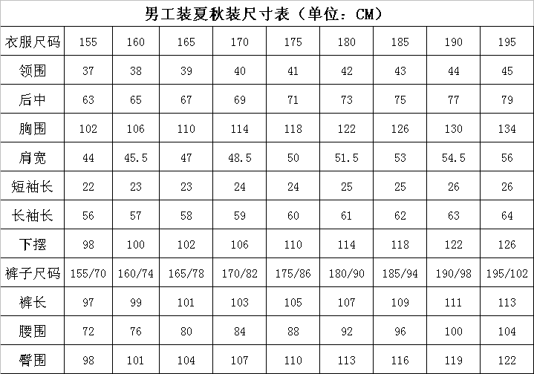

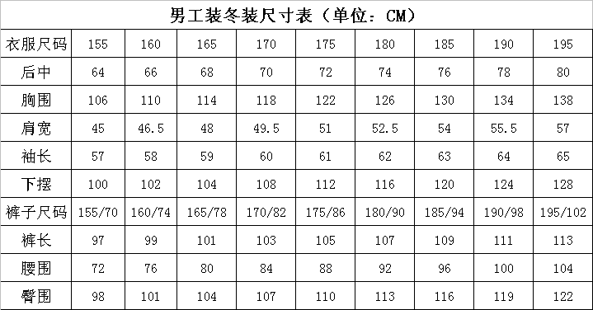

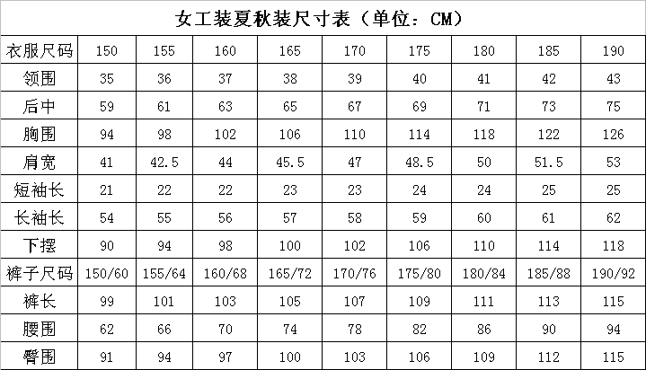

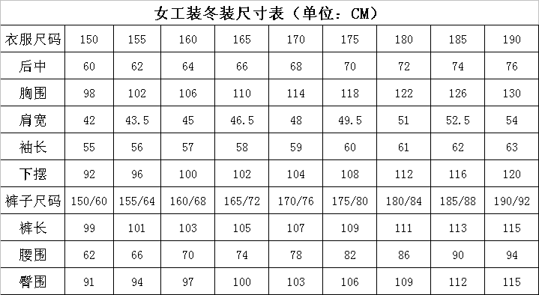

男女冬装棉衣尺寸表
棉衣尺寸表（男款）
部位/尺码 | 170 | 175 | 180 | 185 | 档差
胸围 | 120 | 124 | 128 | 132 | ±4
上节摆围 | 127 | 131 | 135 | 139 | ±4
下节摆围 | 130 | 134 | 138 | 142 | ±4
后中长 | 103 | 105 | 107 | 109 | ±2
肩宽 | 49.8 | 51 | 52.2 | 53.4 | ±1.2
袖长 | 59.8 | 61 | 62.2 | 63.4 | ±1.2
袖肥 | 50.5 | 52 | 53.5 | 55 | ±1.5
袖口 | 24-35.5 | 25-36.5 | 26-37.5 | 27-38.5 | ±1
领高 | 9.5 | 9.5 | 9.5 | 9.5 | ±0
领围 | 57 | 58 | 59 | 60 | ±1
棉衣尺寸表（女款）
部位/尺码 | 160 | 165 | 170 | 175 | 档差
胸围 | 111 | 115 | 119 | 123 | ±4
上节摆围 | 119 | 123 | 127 | 131 | ±4
下节摆围 | 124 | 128 | 132 | 136 | ±4
后中长 | 93 | 95 | 97 | 99 | ±2
肩宽 | 42.5 | 43.5 | 44.5 | 45.5 | ±1
袖长 | 57 | 58 | 59 | 60 | ±1
袖肥 | 48.5 | 50 | 51.5 | 53 | ±1.5
袖口 | 22-32 | 23-33 | 24-34 | 25-35 | ±1
领高 | 8.5 | 8.5 | 8.5 | 8.5 | ±0
领围 | 53 | 54 | 55 | 56 | ±1

